新 书 推 荐

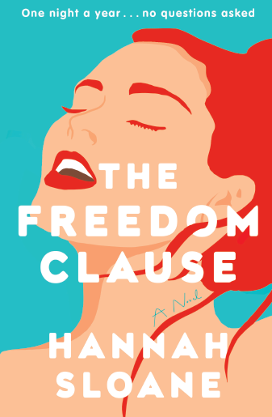
中文书名：《自由条款》
英文书名：THE FREEDOM CLAUSE
作 者：Hannah Sloane
出 版 社：Dial Press
代理公司：Jennifer Lyons /ANA/Susan Xia
页 数: 336 页
出版时间：2023年8月
代理地区：中国大陆、台湾
审读资料：电子稿
类 型：大众文学

内容简介：

有没有可能，一年中的一个晚上会拯救或摧毁一段婚姻？在这部大胆而性感的处女作中，一对年轻夫妇同意步入开放婚姻，但他们很快发现，小小的自由会带来令人惊讶的后果。

多米尼克和达芙妮在大学的第一周相遇，如今他们已经幸福地结婚三年了。他们的生活安定而舒适——甚至可以说是太舒适了。虽然深爱着对方，但他们的性生活完全谈不上有趣。因此，在新年那天，多米尼克在他还没有完全想好的时候就突然提出了一个建议：步入开放婚姻怎么样？

达芙妮同意了——但有条件。他们可以和另外一个人睡觉，每年只有一个晚上，而且协议有五年的有效期。这并不是对他们的婚姻誓言完全放任自流，而是一种修正。一个“自由条款”：一个小小的改变，为他们的伴侣关系注入一些活力。

没过多久，达芙妮和多米尼克就发现自己——以及他们的婚姻——发生了意想不到的变化。达芙妮拥抱条款的精神，让自己更加自信地追求她想要的东西。当她开始在通讯录中记录她的自我发现之旅，分享由她的小小征服激发的灵感食谱，并详述她全新的生活观时，她意识到每年一晚并不是一个小变化……而是一场地震。

没过多久，达芙妮和多米尼克就开始重新考虑一切——对方、他们的关系和他们自己。他们能在自由条款下生活吗？他们还想一起生活下去吗？

作者简介：


汉娜·斯隆（Hannah Sloane）来自英国，是一位居住在布鲁克林的作家。 她写了《自由条款》，希望这是那种在你最好的朋友是时候离开她糟糕的男友时，你能给她的那种小说。她在20多岁时搬到纽约，并认为自己是两个领域的专家：灾难性的约会和失败的关系，在大西洋两岸都是如此。在写作之外，她是一名企业传媒领域的高级副总裁。 请不要让她和你一起玩棋盘游戏，但她会很乐意为你调一杯马提尼，并在杜阿·利帕（Dua Lipa）的歌声中跳舞。

媒体评价：

“《自由条款》是一部美味的小说，以丰富、复杂的人物为特色，探索一些深刻的问题。我们如何才能充分去爱并保持对自己的忠诚？当被婚姻束缚的恋人尝试每年一晚的自由的时候会发生什么？我对这本书爱不释手，并为其完美的结局而欢呼。 诺拉·埃普隆（Nora Ephron）的粉丝们会对这本处女作感到兴奋。”
----阿曼达·艾尔·沃德（Amanda Eyre Ward），《纽约时报》畅销书《喷气机》（The Jetsetters）的作者

“一个诚实、有力量、性感的故事，一个年轻女人找到了她的声音，找到了她的力量，并在此过程中找到了伟大的高潮。”
----泰勒·哈恩（Taylor Hahn），《生活方式》（The Lifestyle）的作者

谢谢您的阅读！
请将反馈信息发至：夏蕊（Susan Xia）
安德鲁·纳伯格联合国际有限公司北京代表处
北京市海淀区中关村大街甲59号中国人民大学文化大厦1705室
邮编：100872
电话：13581679124
传真：010-82504200
Email：susan@nurnberg.com.cn
网址：http://www.nurnberg.com.cn
微博：http://weibo.com/nurnberg
豆瓣小站：http://site.douban.com/110577/
微信订阅号：ANABJ2002

